- ضع الكلمات التالية في الفراغ المناسب : -
البروتونات الإلكترونات نواة النيوترونات

- تتكون الذرة من ........................ وتحتوي عل نوعين من الجسيمات ،
أحدهما ............................. وهو شحنات موجبة
و الآخر هو ............................ وهي متعادلة الشحنة .
- وتحتوي الذرة على ........................... أيضاً وهي جسيمات شحنتها سالبة
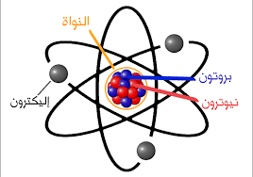
وهي تدور حول النواة .

- ضع الرقم المناسب من العمود ( أ ) أمام ما يناسبه من العمود (ب ) : -
 | أ |  | ب
1 | العنصر |  | عندما ترتبط الذرات معاً تشكل ما يسمى
2 | الجدول الدوري |  | مادة نقية لا يمكن تجزئتها إلى مواد أصغر
3 | الجزيئات |  | رتّب العالم مندليف العناصر في جدول سمي
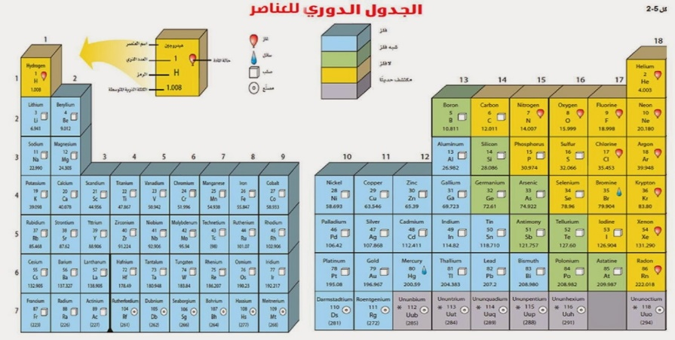

- وصل بما يناسب : -

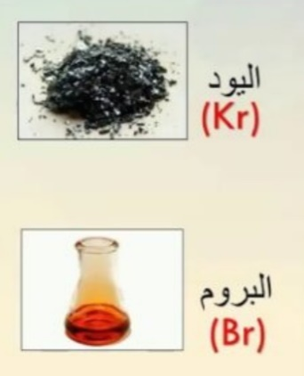
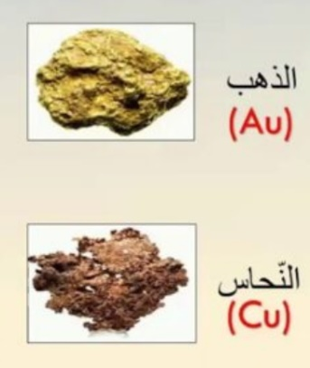
لها لمعان وبريق
تمتلك بعض صفات الفلزات و اللافلزات
قابلة للطرق و السحب و الثني
منها الصلب و السائل و الغاز
غير موصلة للكهرباء و الحرارة
اللافلزات
أشباه الفلزات
الفلزات

- ضع العبارة المناسبة مما يلي في الفراغ المناسب : -
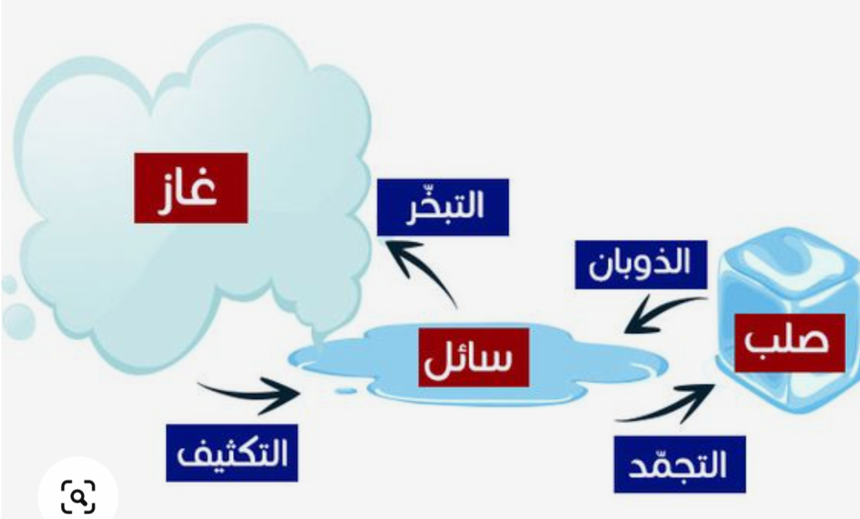
تبخر تكثف انصهار تجمد
........................
........................
......................
........................
- ضع الكلمات التالية في الفراغ المناسب : -
التمدد الحراري التغير الفيزيائي الانكماش الحراري التسامي

- يسمى نقصان حجم المادة نتيجة التغير في درجة حرارتها ........................................
- ................................... هو تغير في شكل الجسم دون تغير نوع المادة المكونة له .
- تحول المادة الصلبة مباشرة إلى المادة الغازية دون أن تمر بالحالة الغازية يسمى .....................
- ................................... هو زيادة حجم المادة نتيجة التغير في درجة حرارتها .

- ضع الرقم المناسب من العمود ( أ ) أمام ما يناسبه من العمود (ب ) : -
 | أ |  | ب
1 | التغير الكيميائي |  | مادة تتكون من عنصرين أو أكثر صفاتها مختلفة عن مكوناتها
2 | الصدأ |  | مادة صلبة تتكون نتيجة التفاعل الكيميائي
3 | الرواسب |  | مركب يتكون من تفاعل الحديد مع الأكسجين
4 | المركب |  | تغير ينتج عنه مواد جديدة تختلف في صفاتها عن مكوناتها

- أكمل البيانات على الصورة : -
مواد متفاعلة مواد ناتجة
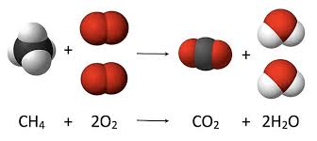

................................................
................................................
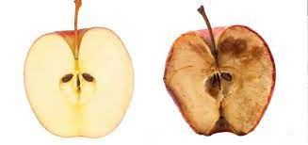
- أصل بين الصورة و مؤشر حدوث التفاعل الكيميائي : -
تصاعد الغازات

تغير اللون

تحرير الطاقة

تكوين الرواسب
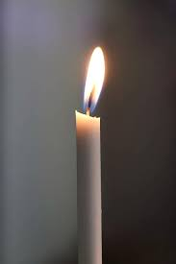

- أصل بين العبارة و الصورة المناسبة : -

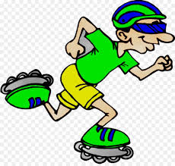
طاقة حركة

احتكاك

بذل شغل

طاقة وضع

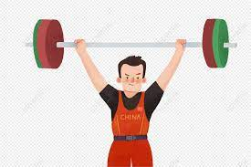

- ضع الكلمات التالية في الفراغ المناسب : -

الطاقة الشغل قانون حفظ الطاقة

- .................................... هي المقدرة على إنجاز شغل ما .
- ................................... هو القوة المبذولة لتحريك جسم ما مسافة معينة .
- الطاقة لا تفنى ولا تستحدث من العدم إلا بقدرة الله تعالى و لكنها تتحول من شكل إلى آخر
و يعرف هذا بـ ....................................................... .

- ضع الكلمات التالية في الفراغ المناسب : -
الآلة البسيطة آلة المركبة

- .................................... أداة تستخدم لتغيير مقدار القوة و اتجاهها أو مسافتها .
- عندما نجمع آلتين أو أكثر من الآلات البسيطة معاً نحصل على ......................................
- ضع اسم كل آلة من الآلات البسيطة التالية أمام الصورة المناسبة :-

الإسفين البكرة العجلة و المحور
الرافعة السطح المائل البرغي
.......................................................
...............................
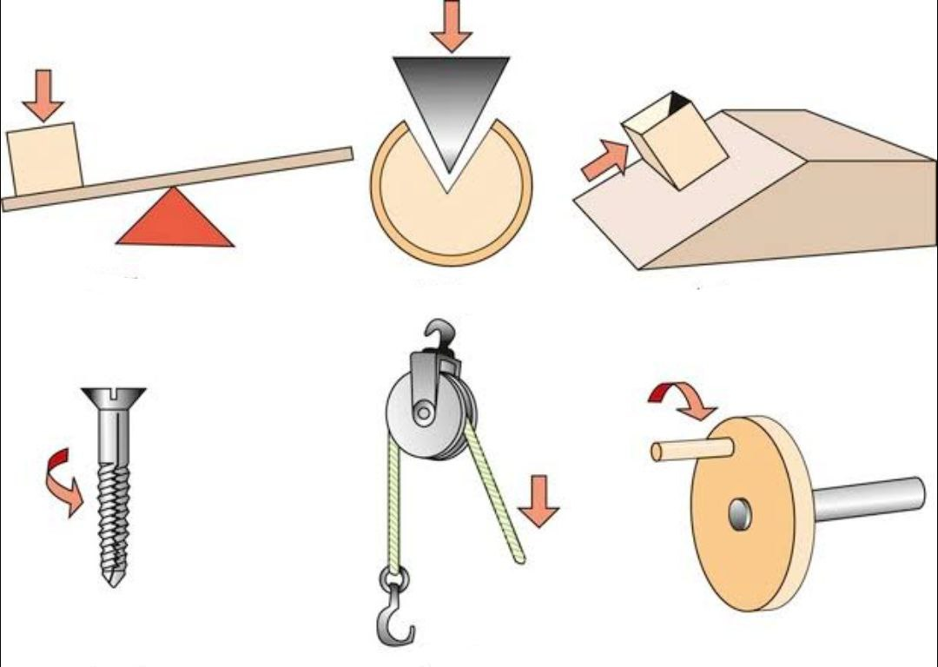
...............................
...............................
............................................
...............................
...............................
..............................................

- ضع الرقم المناسب من العمود ( أ ) أمام ما يناسبه من العمود (ب ) : -

 | أ |  | ب
1 | التردد |  | عدد مرات اهتزاز جسم ما خلال ثانية واحدة
2 | الوسط |  | تكرار سماع الصوت بسبب انعكاس الموجات الصوتية
3 | الفراغ |  | منطقة لا توجد فيها جزيئات مادة لينتقل الصوت خلالها
4 | الصدى |  | المادة التي تنتقل خلالها الموجة الصوتية

- ضع الكلمات التالية في الفراغ المناسب : -

موجة صوتية شدة الصوت علو الصوت حدة الصوت

- ................................ هو ما يدركه الإنسان من خلال إحساسه بشدة الموجات الصوتية.
- ................................... هي صفة للصوت تحدد ما إذا كان رفيعاً أم غليظاً . .
- تسمى سلسلة التضاغطات و التخلخلات المنتقلة خلال مادة ما ..................................... .
- كمية الطاقة التي تحملها الموجة التي تعبر مساحة محددة
خلال ثانية واحدة تسمى .................................

- أصل بين العبارة و الصورة المناسبة : -
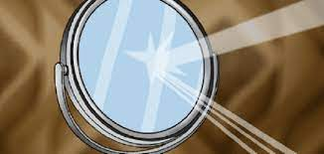
جسم شفاف

انكسار الضوء

جسم شبه شفاف

منشور زجاجي

جسم معتم

انعكاس الضوء

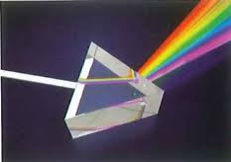

- ضع الكلمات التالية في الفراغ المناسب : -
الكهرومغناطيسية طول الموجة فوتونات

- ..................................... هو المسافة بين قمتين متتاليتين أو قاعين متتاليين للموجة .
- يسمى تداخل طاقة القوى الكهربائية و طاقة القوى المغناطيسية ................................. .
- جسيمات الضوء ليس لها كتلة و تسمى ..................................... .

